ЧЕЛЯБИНСКАЯ ОБЛАСТЬ

АДМИНИСТРАЦИЯ
ЗЛАТОУСТОВСКОГО ГОРОДСКОГО ОКРУГА
РАСПОРЯЖЕНИЕ

26.06.2025 г. | № | 2030-р/АДМ
г.Златоуст
Об утверждении Инструкции
по делопроизводству в Администрации Златоустовского городского округа

В целях установления общих требований к документационному обеспечению управленческой деятельности Администрации Златоустовского городского округа, совершенствования и внедрения электронного документооборота:
1. Утвердить Инструкцию по делопроизводству в Администрации Златоустовского городского округа (далее – Инструкция) (приложение).
2. Руководителям структурных подразделений Администрации Златоустовского городского, отраслевых (функциональных) органов Администрации Златоустовского городского округа осуществить необходимые меры по введению в действие Инструкции, утвержденной настоящим распоряжением, обеспечить строгое соблюдение установленных правил
и порядка работы с документами.
3. Руководителям муниципальных предприятий и учреждений Златоустовского городского округа:
1) инструкции по делопроизводству в своих подразделениях привести
в соответствие с настоящим распоряжением;
2) при подготовке проектов муниципальных правовых, а также документов, представляемых Главе Златоустовского городского округа, заместителям Главы Златоустовского городского округа учитывать требования, установленные настоящей Инструкцией.
4. Признать утратившим силу распоряжение Администрации Златоустовского городского округа от 09.12.2024 г. № 3515-р/АДМ
«Об утверждении Инструкции по делопроизводству в администрации Златоустовского городского округа».
5. Пресс-службе Администрации Златоустовского городского округа
(Семёнова А.Г.) опубликовать настоящее распоряжение в газете «Златоустовский рабочий» и разместить на официальном сайте Златоустовского городского округа в сети «Интернет».
6. Организацию выполнения настоящего распоряжения Администрации Златоустовского городского округа возложить на начальника Отдела по общим вопросам Администрации Златоустовского городского округа Остапенко Е.Г.
7. Контроль за выполнением настоящего распоряжения Администрации Златоустовского городского округа возложить на заместителя Главы Златоустовского городского округа по общим вопросам Дьячков А.А.
8. Настоящее распоряжение вступает в силу с момента подписания.
Глава  Златоустовского городского округа | 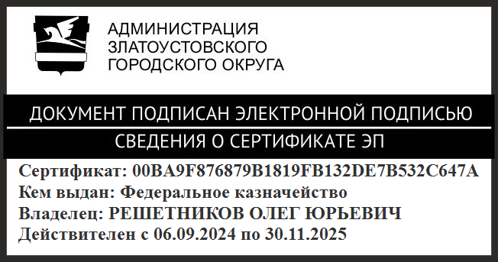 | О.Ю. Решетников

